***Праздник***

**Зубова И.Д.**

**Учитель:**

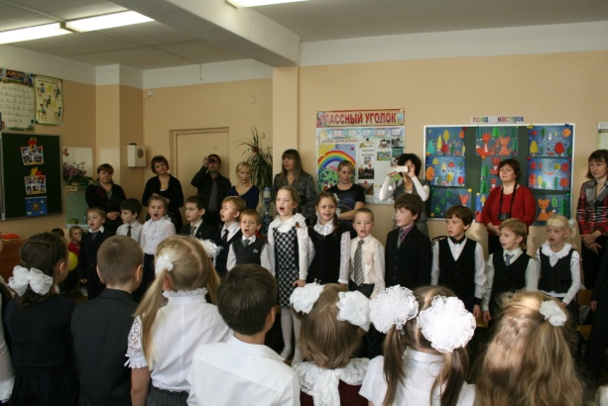-Здравствуйте дорогие ребята, папы, мамы, гости праздника. Вот и настал долгожданный день. А интересно, все ли здесь собрались? Давайте проверим!

- Старательные девочки здесь? -здесь

-Умные мальчики здесь? - здесь

-А заботливые мамы здесь? -Здесь

-Умелые папы здесь? - здесь

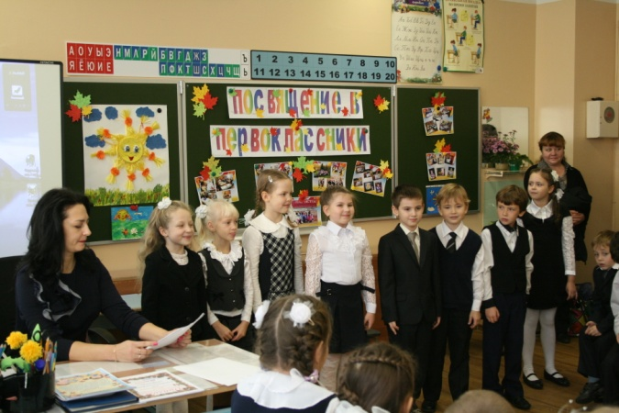- Теперь мы видим точно, что все на месте и праздник можно начинать. Сегодня у вас первый школьный праздник – « Посвящение в первоклассники». Ещё совсем недавно вы пришли в школу, не зная её правил и законов, а теперь вы узнали школьные порядки, окунулись в море знаний, испытали первые трудности и не дрогнули, не запросились домой. Вас можно назвать настоящими учениками.

**Презентация « Мы – первоклассники!»**

1. Мы сегодня очень рады

Нашим мамам, нашим папам.

Мы приветствуем гостей,

Дорогих учителей.

Всех знакомых, незнакомых,

и серьезных, и веселых.

1. Гордые, нарядные, мы идем по улице.

С добрыми улыбками все на нас любуются.

« Провожать не надо нас!» - мы сказали маме,

А в какой мы ходим класс, догадайтесь сами.

3. Посмотрите на меня:

Вот какой счастливый я!

В первый класс уже хожу

И с ребятами дружу.

6.Мне учиться очень нравиться,

Отвечать я не боюсь.

Я могу с задачей справиться,

Потому что не ленюсь.

7.В классе заняты мы делом

От звонка и до звонка

Только жаль, что перемена

В школе очень коротка.

8.Здесь рисуем и читаем,

Прибавляем, вычитаем.

Можно многое узнать,

Если только не зевать.

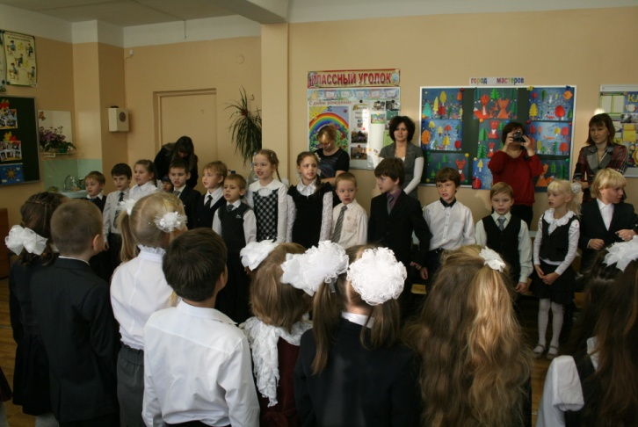песня «Теперь мы первоклашки»

Вот и осень пришла,

Собираться пора

В дом огромный, что школой зовётся.

Завершилась вчера

В детском саде игра.

Всё прошло и уже не вернётся.

Завершилась вчера

В детском саде игра.

Всё прошло и уже не вернётся.

Припев:

Серёжки и Наташки,

Теперь мы первоклашки,

И смотрим на приятелей вчерашних свысока.

Они остались в садике:

Марины, Саши, Вадики.

Они ещё не слышали школьного звонка.

Они ещё не слышали школьного звонка.

На уроках не спят,

Только ручки скрипят

Над тетрадкой по чистописанью.

Только пишем мы так:

Всё наперекосяк.

Ну, за что нам такие страданья!?

Только пишем мы так:

Всё наперекосяк.

Ну, за что нам такие страданья!?

Припев.

Скоро будем мы знать,

Как читать и считать,

Как по химии опыты ставить.

Ведь учиться у вас

Мы пришли в первый класс.

С этим можно друг друга поздравить.

Ведь учиться у вас

Мы пришли в первый класс.

С этим можно друг друга поздравить.

Припев.

**Учитель:**

-В школе необходимо быть очень внимательными. Сейчас мы проверим кто же из вас самый внимательный?

**Игра «Это я, это я, это все мои друзья!**

*-Кто веселою ватагой каждый день шагает в школу? (это я…)*

*-Кто из вас приходит в класс с опозданием на час? (молчат)*

*-Кто из вас хранит в порядке книжки, ручки и тетрадки? (это я…)*

*-Кто из вас из малышей, ходит грязный до ушей? (молчат)*

*-Кто домашний свой урок выполняет точно в срок? (это я…)*

*-Кто из вас сегодня вслух на уроке ловил мух? (молчат)*

*-Кто из вас не ходит хмурый, любит спорт и физкультуру? (это я…)*

*-Кто из вас, хочу узнать, любит петь и танцевать? (это я…)*

***Частушки.***

*Вместе.*

Ставьте ушки на макушки,

Слушайте внимательно.

Пропоём мы вам частушки

Просто замечательно.

1. Вот и вырос я, ребята,

Наступил счастливый миг,

Всем завидно дошколятам:

Ведь я, братцы ученик!

2. Мы теперь ученики,

Нам не до гулянья.

На дом задают крючки-

Трудное заданье!

3. Рано утром я пошла,

Так хочется учиться!

Хоть и нет мне семи лет.

Будут мной гордиться.

4. Первоклашки научились

Цифры разные писать:

То ли 7, а то ли 5-

Ничего не разобрать!

5. Все науки одолеем,

Всё у нас получится,

Потому что наши мамы

С нами тоже учатся.

6. Буду я учиться с толком

И пятёрки получать,

Ну, а коль поставят двойку,

Про то буду я молчать.

7. За обедом я вертелась-

Вправо, влево и кругом!

С Олей, Кате я болтала,

Облила их молоком.

8. «2» поставят так и знай,

Это значит, ты - лентяй!

Только мы пока не знаем,

Кто окажется лентяем.

9. Инженеры и ткачи,

Космонавты и врачи-

Все ходили в первый класс,

Точно так, как мы сейчас.

Вместе. Мы частушки вам пропели

Хорошо ли, плохо ли

А теперь мы вас попросим

Чтобы вы похлопали.

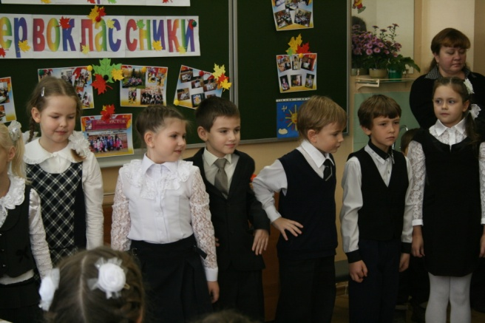

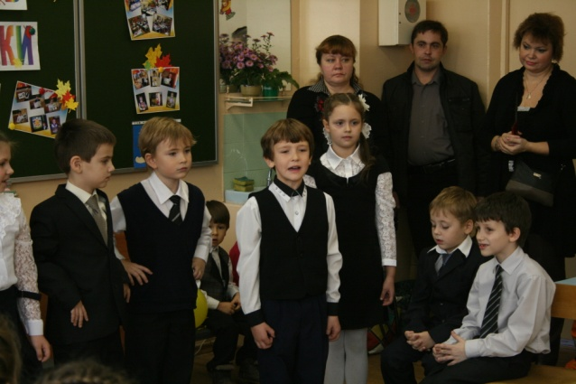

**Сценка «О школе»**

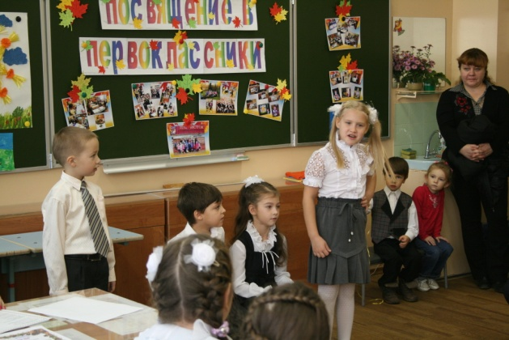 Расселись ребята на брёвнышке в ряд

И тихо о школе втроём говорят:

- Мне нравится школа, - Наташа сказала.

- Всю жизнь я о школе, ребята, мечтала.

- Учитель мне нравится, - Петя сказал.

- Он строгий, таких я ещё не видал.

- А мне, - чуть подумав, промолвила Лена,

- Мне нравится больше всего перемена!

**Стихотворение А.Барто «Первый урок»**

Я на уроке в первый раз.

Теперь я ученица.

Вошла учительница в класс,-

Вставать или садиться?

Как надо парту открывать,

Не знала я сначала,

И я не знала, как вставать,

Чтоб парта не стучала.

Мне говорят - иди к доске,-

Я руку поднимаю.

А как перо держать в руке,

Совсем не понимаю.

Как много школьников у нас!

У нас четыре Аси,

Четыре Васи, пять Марусь

И два Петровых в классе.

Я на уроке в первый раз,

Теперь я ученица.

За партой правильно сижу,

Хотя мне не сидится.

**Ведущий:** Ребята, скажите честно, а кто из вас сам просыпается в школу? Все? Молодцы!

-А я думала, вас мамы будят в школу. А вот что случилось недавно с одним первоклассником Антоном.

**Антон.** Кровать вцепилась мне в плечо:

**-** Не пущу, поспи ещё!

Я вырвался, но простыня

Схватила за ногу меня:

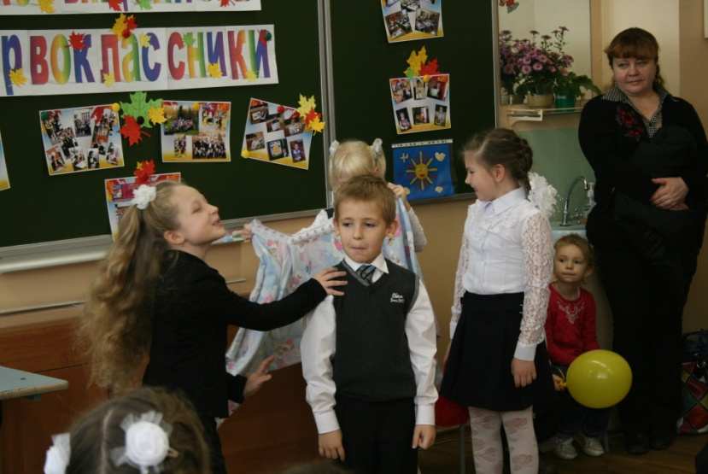-Постой, дружок, не убежишь!

Ещё немножко полежишь!

- Вставанье – дело неприятное –

Шепнуло одеяло ватное,

Подушки слышен голосок:

- Не торопись, поспи часок!

Хоть полчаса, хоть полминутки.

Но я вскочил и крикнул:

- Дудки!!!

Я победил сегодня лень,

И это будет каждый день.

**Ведущий.** Молодец, Антон! А если кто из вас ещё не научился вставать сам, берите пример с этого мальчика.

- А теперь посмотрим, хорошо ли вы знаете сказки!

***Игра "Угадай сказку".***  
*Читается фраза или одно предложение, нужно угадать, из какой сказки этот отрывок.*  
- Тепло ли тебе, девица? Тепло ли тебе, красная?.. ("Морозко")  
- На столе стояло 3 миски с кашей... ("Три медведя")  
- А почему у тебя такие большие глаза? ("Красная шапочка")

- Жили в том дворце дочери морского царя... ("Русалочка")  
- Кажется, дождь начинается... ("Винни Пух")  
- Повадился ту пшеницу кто-то по ночам топтать... ("Конёк-Горбунок")

**песня «Здравствуй, первый класс!»**

**По тропинкам, по дорогам**

**В первый раз осенним днем**

**Прямо к школьному порогу**

**Мы с букетами пойдем.**

**Припев:**

**Здравствуй, здравствуй, первый класс!**

**Научи учиться нас,**

**Научи учиться нас!**

**В городах и дальних селах**

**В первый раз навстречу нам**

**Побежит звонок веселый**

**Вдоль по школьным этажам.**

**Припев.**

**Мы за парты сядем смело**

**И раскроем буквари.**

**На доске напишем мелом**

**Буквы первые свои.**

**Припев.**

**УЧИТЕЛЬ** - Знаете, ребята, сегодня вместе с вами радуются и немного волнуются ваши игрушки, потому, что перед вами сегодня открывается дорога в новый увлекательный и познавательный мир, куда игрушки мечтают заглянуть хотя бы одним глазком.

1. Я старательно сложила все игрушки в уголок.

И сказала: «Отдыхайте! Мне сегодня не до вас.

Не балуйтесь! Не скучайте!

Я иду ведь в первый класс!»

А потом спросила маму: «Может кукол в школу взять?

Пусть они увидят сами, что мне некогда скучать!»

2. Мне теперь не до игрушек

Я учусь по Букварю.

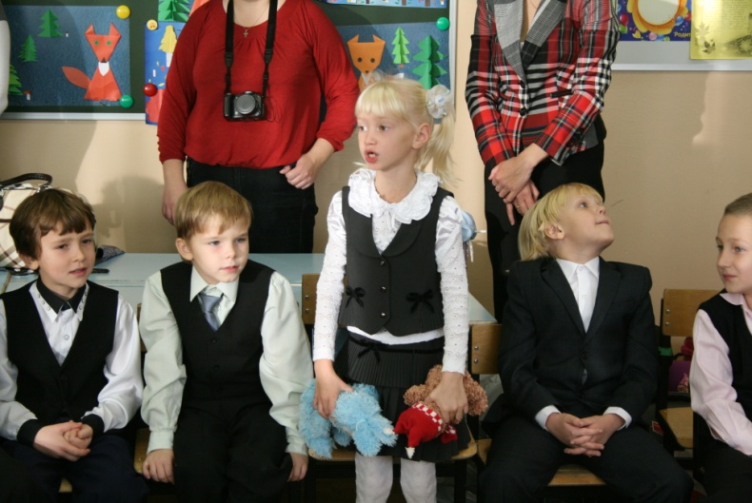 Соберу свои игрушки

И Сереже подарю.

Деревянную посуду

Я пока дарить не буду.

Заяц нужен мне самой,

Ничего что он хромой.

А медведь измазан слишком,

Куклу жалко отдавать

Он отдаст ее мальчишкам

Или бросит под кровать.

Паровоз отдать Сереже?

Он плохой, без колеса.

И потом, мне надо тоже

Поиграть хоть полчаса.

Мне теперь не до игрушек,

Я учусь по Букварю,

Но я, кажется, Сереже

Ничего не подарю.

**Учитель:**

- Ну, а как в этот торжественный обойтись без пожеланий гостей, без напутственных слов родителей,

**Пожелания первоклассникам:** (от родителей)

Вот пришел желанный час:

Ты зачислен в первый класс.

Ты, дружок, послушай нас,

Мы дадим тебе наказ:

Всем о школе расскажи,

Честью школы дорожи!

Содержи всегда в порядке

Книжки, прописи, тетрадки!

В школе должен научиться

Ты читать, считать, писать.

Не позволено лениться —

Нужно делать все на «пять»!

Должен знать ты на «отлично» :

Драться в школе — неприлично!

Чтобы был всегда ты весел,

Больше пой хороших песен.

Чтобы был всегда здоров,

Кашу ешь, кефир и плов!

Слушай папу, слушай маму

И учительницу тоже...

И усваивай программу,

Если что, то мы поможем!

Если выполнишь наказ,

Во второй готовься класс!

Вот пришел желанный час:   
Ты зачислен в первый класс.

-Итак, подводя итог, я объявляю свое решение. - Первоклассники, встать! Смирно! К принятию клятвы приготовиться!

Все вы зачисляетесь в школьное братство!

***КЛЯТВА***:

- Вы, первоклассники, клянетесь и обещаете:

В учебном году не лениться! ( *клянёмся)*

Стараться прилежно учиться! (*клянёмся*)

К вершинам знаний стремиться! ( *клянёмся*)

Результатов высоких добиться! (*клянёмся*)

-Уважаемые родители! Настала и ваша очередь дать клятву родителей первоклассников!

**Клятва родителей первоклассников**

Клянусь (будь я мать или будь я отец)

Ребёнку всегда говорить "Молодец"!

**Клянусь!**

Клянусь выходить в надлежащие сроки,

Клянусь не опаздывать я на уроки.

**Клянусь!**

Клянусь я в учёбе ребёнка не "строить",

Клянусь вместе с ним иностранный освоить.

**Клянусь!**

За двойки клянусь я его не ругать

И делать уроки ему помогать.

**Клянусь!**

Всегда идеальным родителем буду

И клятвы моей никогда не забуду!

**Клянусь!**

**Учитель:**

Трудно детей своих воспитать,

Многое нужно для этого знать.

Родителям я хочу пожелать:

Детям всегда во всём помогать,

В школу с утра ребёнка собрать,

Напутствия вовремя добрые дать,

Умную книжку успеть прочитать,

А в выходной не забыть погулять,

Чтобы болезней всех избежать,

Надо ещё детей закалять,

Собрания также все посещать,

Школе по мере сил помогать.

А главное - без сомненья -

Желаю я вам терпенья!

**Учитель:** Вот и подошёл к концу наш праздник. А на сегодня мы прощаемся с вами. Желаем вам дальнейших успехов! До новых встреч!

Вручение подарков (книг) и Дипломов первоклассника.

Чаепитие.

